28.12.2011
Ch.mo Signore,
mi rivolgo alla di Lei disponibilità e competenza per avere alcune informazioni riguardanti le acqueforti di Rosaspina Giuseppe, I fasti di Napoleone.
Voi in Internet dichiarate:
Stampa appartenente ad una serie di 35 fogli conservata integralmente nel Fondo di Stampe della Pinacoteca Repossi. Stampa ritrovata l'8 gennaio 2001 nei cassetti segreti delle bacheche dei minerali di proprietà della Fondazione.
Chiedo gentilmente di sapere quanti fogli Rosaspina avesse prepararato ( 35 o più? ) e se per fogli intendete ogni singolo pezzo di carta oppure l’intero soggetto.
Mi spiego con un esempio:
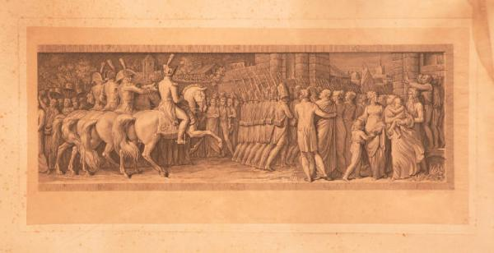
Si tratta di un pezzo?
Senza avere la più pallida idea di portare … acqua al mare per la mia impreparazione ad argomenti del genere, mi permetto di segnalare la non perfettissima didascalia, che recita .. Identificazione: FIGURE MASCHILI E SOLDATI IN AMBIENTAZIONE URBANA, mentre dovrebbe esser il terzo foglio di Imprese di Napoleone: ingresso dei francesi in Milano, come ben ci informano Brambilla Lia e Scorsetti Monica, alle quali appunto vorrei indirizzare la mia curiosità, mentre il foglio soprariprodotto appartiene alla Collezione civica del Comune di Seregno.
Ecco la prova convincente:
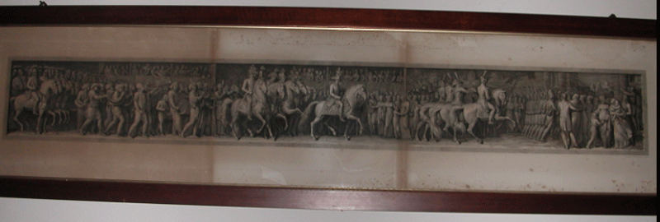
In conclusione, Vi disturbo appellandomi alla Vostra competenza e disponibilità per questo:
- Avere informazioni sul Rosaspina
- Conoscere tutti i soggetti trattati ne i fasti di Napoleone
- Il Malaspina ebbe dei collaboratori in questa grande impresa?
- Quando li pubblicò? Ho avuto un sentore … nel 1814? Vero?
Saranno ripubblicati nel 1859 per essere offerti a Napoleone III, vincitore a Magenta il 4.6.1859, che l’8.6.1859 entra in Milano.
- E’ possibile avere immagine di tutti i vostri fogli, come quelli inviati ad Internet? ( So che possono insorgere difficoltà e so bene di darvi … disturbo, ma l’argomento è quanto mai allettante )
Ringrazio della Vostra attenzione. Assicuro che nessun calcolo o interesse economico stanno dietro alle mie domande, ma solo un bel po’ di curiosità, essendo stato io incaricato di inventariare quanto di bello ci si trovava ad avere dalla mia Comunità religiosa.
L’occasione è propizia all’augurio di ogni bene e di un Felice Anno Nuovo.
Padre Secondo Brunelli

28.12.2011
Gent.mo Padre Secondo Brunelli,
le dott.sse Scorsetti e Brambilla lavorarono per noi alla catalogazione del nostro Fondo calcografico; può trovare tutte le nostre incisioni, comprese quelle dei Fasti Napoleonici, in http://www.lombardiabeniculturali.it/ (Istituto conservatore: Chiari, Pinacoteca Repossi).
I 35 fogli di cui noi parliamo sono stati incisi non solo da Francesco Rosaspina ma anche da Giuseppe Rosaspina, Giuseppe Benaglia, Michele Bisi, Giuseppe Longhi.
Ricercando nel sito di cui sopra più trovare tutte le informazioni.
Per quanto concerne le fotografie può scaricare quelle dal sito di cui sopra.

N.b. La scheda presente nel sito della regione prevede varie voci, tra cui il titolo specifico ma anche il soggetto ed è per questo che lei ha trovato nell'identificazione "Figure maschili etc...". Ovviamente controlli il tiutolo e vedrà che corrisponde al suo.

Cordiali saluti
La Direzione

